**Муниципальное бюджетное дошкольное образовательное учреждение**

**муниципального образования Плавский район**

**«Центр развития ребёнка - детский сад «Берёзка»**

**Консультация для родителей**

**«Кейс-технология – новая форма взаимодействия**

**дошкольников и их родителей»**

**Самохина Ольга Владимировна,**

**Воспитатель 1 квалификационной категории**

**г. Плавск, 2021 год**

**Уважаемые родители!**

В современном мире перед Вами и педагогами стоит сложная задача – воспитание ребёнка думающего, способного мыслить аналитически, умеющего проявлять инициативу и самостоятельно решать возникающие проблемы. Одним из средств для решения этой задачи является использование кейс-технологии, которая с успехом может применяться не только педагогами в детском саду, но и родителями в процессе ежедневного общения с детьми.

Несколько слов о сути кейс-технологии.

Название кейс-­технология произошло от латинского «casus» ­ запутанный, необычный случай; а также от английского «case» ­ портфель, чемоданчик. Сase- это не просто правдивое описание событий, а единый информационный комплекс, позволяющий понять ситуацию.

**Кейс-технология** – это интерактивная технология для краткосрочного обучения на основе реальных или вымышленных ситуаций, направленная на формирование у дошкольников новых качеств и умений.

Главное предназначение кейс­-технологии — развивать способность  
исследовать различные проблемы и находить их решение, то есть научиться  
работать с информацией. Одним словом, взрослый не передаёт ребёнку готовые знания, а мотивирует его на проявление инициативы и самостоятельности в решении возникших вопросов.

Дети очень любят рассматривать картинки, поэтому чаще всего в работе с детьми применяют технологию «Кейс-иллюстрация». Эта технология даёт возможность сформировать стратегию принятия решения, с помощью которой ребёнок в будущем сможет преодолеть самостоятельно возникшие разной сложности жизненные ситуации.

**Кейс­-иллюстрация** - это иллюстрация, которая используется для рассмотрения проблемной ситуации.  
 **Целью работы** с ней является разбор сути проблемы, анализ возможных решений и выбор лучшего из них.  
 Ребёнку предлагают для рассматривания иллюстрацию, сюжет которой отражает какую – либо проблему. В тексте к иллюстрации описывается совокупность событий. В задании формулируется вопрос, в котором присутствует мотивация на решение проблемы.

Вашему вниманию предлагаются кейс-иллюстрации из любимых всеми детьми мультфильмов о Лунтике и его друзьях. Данные кейс -иллюстрации помогают взрослым:

- воспитывать у ребёнка нравственные чувства;

- воспитывать привычку к здоровому образу жизни;

- знакомить ребёнка с основами безопасности жизнедеятельности;

- развивать умение адекватно реагировать в возникающих конфликтных ситуациях;

- воспитывать умение применять полученные знания в реальной жизни без помощи взрослого;

- развивать способность рассматривать проблему, находить её решение, то есть работать с информацией;

- развивать социальную активность, коммуникабельность, умение слушать и грамотно излагать свои мысли;

- воспитывать культуру речевого общения, умение вести диалог.

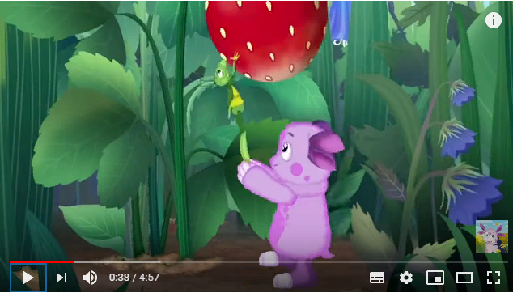

**СИТУАЦИЯ 1.**

Лунтик с Кузей нашли на поляне ягоду земляники и решили сорвать её. Но все их старания ни к чему не привели. Как бы ты поступил(а) в данной ситуации? Чтобы ты посоветовал(а) сделать Лунтику и Кузе, чтобы стать большими и сильными?

(Ребёнок высказывает свои предположения, по возможности аргументируя своё мнение).

Взрослый подводит ребёнка к выводу: если делать по утрам зарядку, то можно стать сильнее и быстрее.

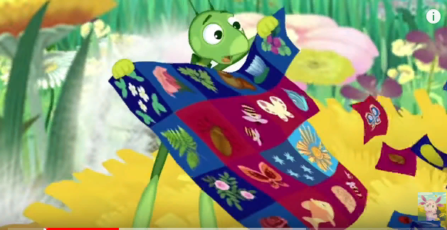

**СИТУАЦИЯ 2.**

Мила получила в подарок от бабушки красивое лоскутное одеяло. Она радовалась подарку и всем его показывала. Но Лунтик с Кузей нечаянно распустили одеяло на лоскутки, которые разлетелись по всей полянке. Мила очень расстроилась. Как бы ты поступил(а) на месте Лунтика и его друзей?

(Ребёнок высказывает свои предположения, по возможности аргументируя своё мнение).

Взрослый подводит ребёнка к выводу: в жизни могут случаться разные неприятности, но из них всегда есть выход, нужно только его найти.

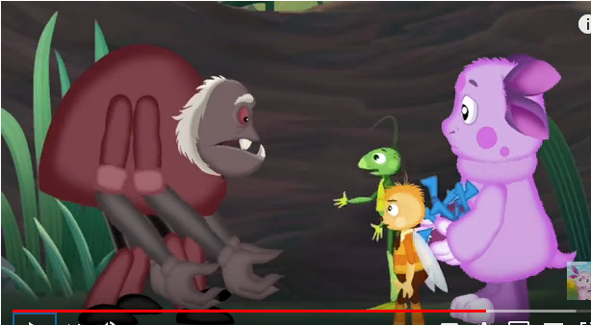

**СИТУАЦИЯ 3.**

Паук Шнюк разрешил Лунтику поиграть со своей любимой игрушкой – паучком. Во время игры Лунтик и Кузя сломали паучка. Какой выход можно найти в этой ситуации?

(Ребёнок высказывает свои предположения, по возможности аргументируя своё мнение).

Взрослый подводит ребёнка к выводу: если ты нечаянно сломал игрушку друга, нужно постараться исправить её, а если не получается – честно во всём признаться.

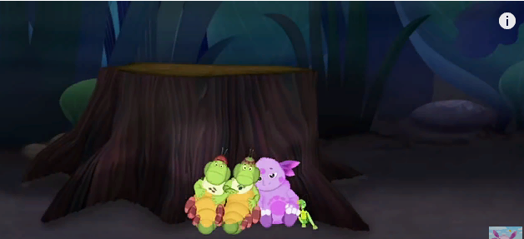

**СИТУАЦИЯ 4.**

Однажды Лунтик с друзьями без разрешения взрослых пошли в дальнюю прогулку на высокий холм. Что ты думаешь о поступке Лунтика и его друзей? Как бы ты поступил(а) на их месте?

(Ребёнок высказывает свои предположения, по возможности аргументируя своё мнение).

Взрослый подводит ребёнка к выводу: нельзя уходить далеко от дома без разрешения.

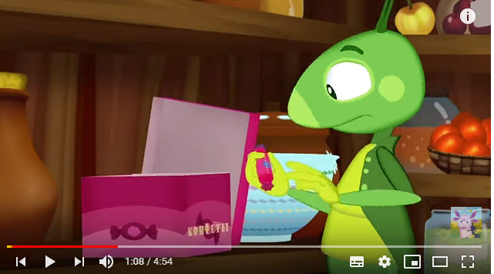

**СИТУАЦИЯ 5.**

Однажды во время праздничного обеда Кузя без разрешения съел все шоколадные конфеты, приготовленные бабой Капой для гостей. Когда выяснилось, что конфеты исчезли, Кузя не признался в своём поступке. Как ты думаешь, правильно поступил Кузя? Что бы ты посоветовал(а) Кузе?

(Ребёнок высказывает свои предположения, по возможности аргументируя своё мнение).

Взрослый подводит ребёнка к выводу: если ты совершил плохой поступок, нужно сразу признаться в этом и попросить прощения.

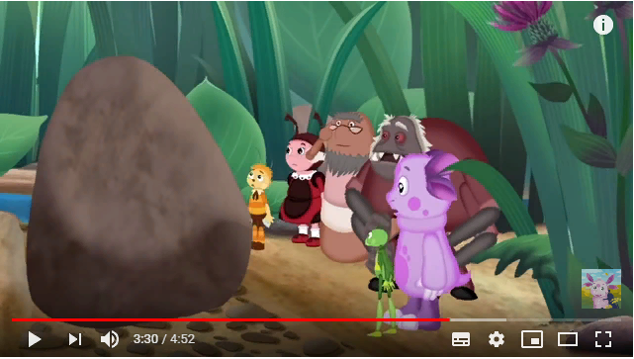

**СИТУАЦИЯ 6.**

Вупсень и Пупсень завалили ручей большим камнем. Никому из друзей в одиночку с камнем не справиться. Как бы ты поступил(а) на месте друзей?

(Ребёнок высказывает свои предположения, по возможности аргументируя своё мнение).

Взрослый подводит ребёнка к выводу: любая невыполнимая на первый взгляд работа окажется по силам, если приняться за неё всем вместе, дружно.

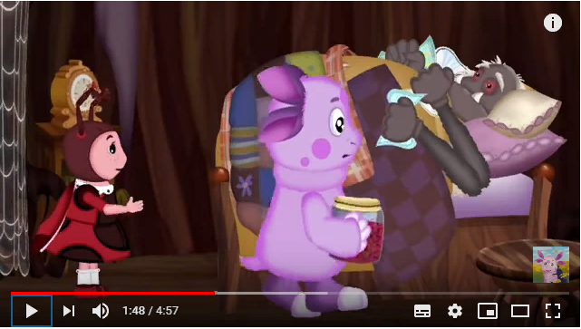

**СИТУАЦИЯ 7.**

Однажды во время сильного дождя у Милы ветром унесло зонтик, и он оказался высоко на дереве. Мила очень расстроилась и заплакала, потому что это был её любимый и единственный зонтик. Какой выход можно найти в данной ситуации?

(Ребёнок высказывает свои предположения, по возможности аргументируя своё мнение).

Взрослый подводит ребёнка к выводу: из любой ситуации можно найти выход, какой бы сложной она не казалась на первый взгляд.

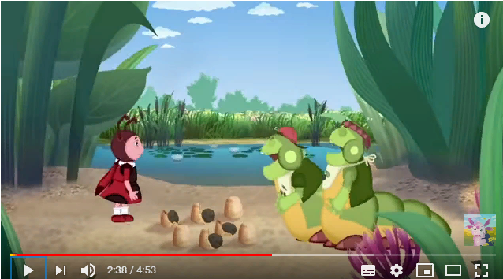

**СИТУАЦИЯ 8.**

Гусеницы Вупсень и Пупсень стали дразнить Милу и ломать слепленные ею из песка куличики. Что ты думаешь о поведении гусениц? Какой выход из этой ситуации ты можешь предложить?

(Ребёнок высказывает свои предположения, по возможности аргументируя своё мнение).

Взрослый подводит ребёнка к выводу: нельзя обижать своих друзей и смеяться над ними, а если видишь, что кого-нибудь обижают, нужно отвлечь обидчика и разрешить конфликт по-доброму*.*